 | Министерство науки и высшего образования Российской Федерации  Федеральное государственное автономное образовательное учреждение  высшего образования  «Московский государственный технический университет  имени Н.Э. Баумана  (национальный исследовательский университет)»  (МГТУ им. Н.Э. Баумана)

ФАКУЛЬТЕТ «Информатика и системы управления» (ИУ)

КАФЕДРА «Информационная безопасность» (ИУ8)

Отчёт
по лабораторной работе № 1
по дисциплине «Математические основы искусственного интеллекта»
Тема: «Исследование экстремальных задач»

Выполнила: Мельникова Алиса Анатольевна,
студент группы ИУ8-13М

Проверил: Каганов Ю.Т.

г. Москва, 2025г.

1. Цель работы

1. Знакомство с основными понятиями экстремальных задач.
2. Исследование типов экстремумов для задач без ограничений.
3. Исследование типов экстремумов для задач с ограничениями.

2. Постановка задачи

В ходе работы познакомимся с основными понятиями экстремальных задач, исследуем типы экстремумов для задач без ограничений, исследуем типы экстремумов для задач с ограничениями.

3. Ход работы
В данной работе использовалась библиотека python matplotlib.
Задание 1.
Построить графики поверхностей и исследовать линии уровня для функций:

Сначала импортируем необходимые модули python.
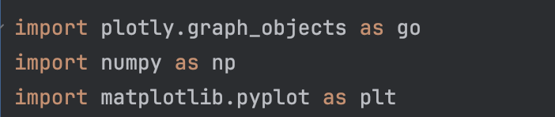
После определяем функцию, затем создаем сетку X1 и X2. Создаем один объект go.Surface и настраиваем в нем контуры.
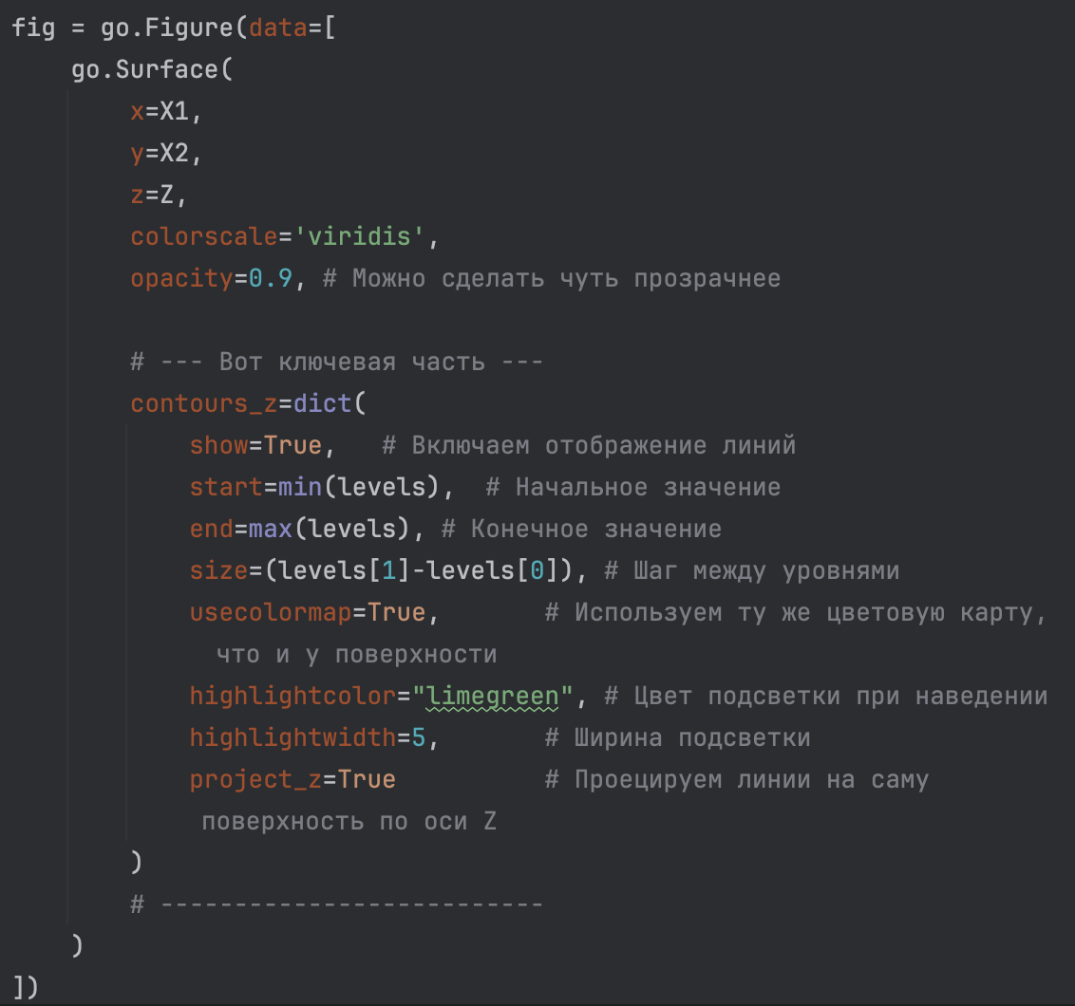

Получаем следующую поверхность:
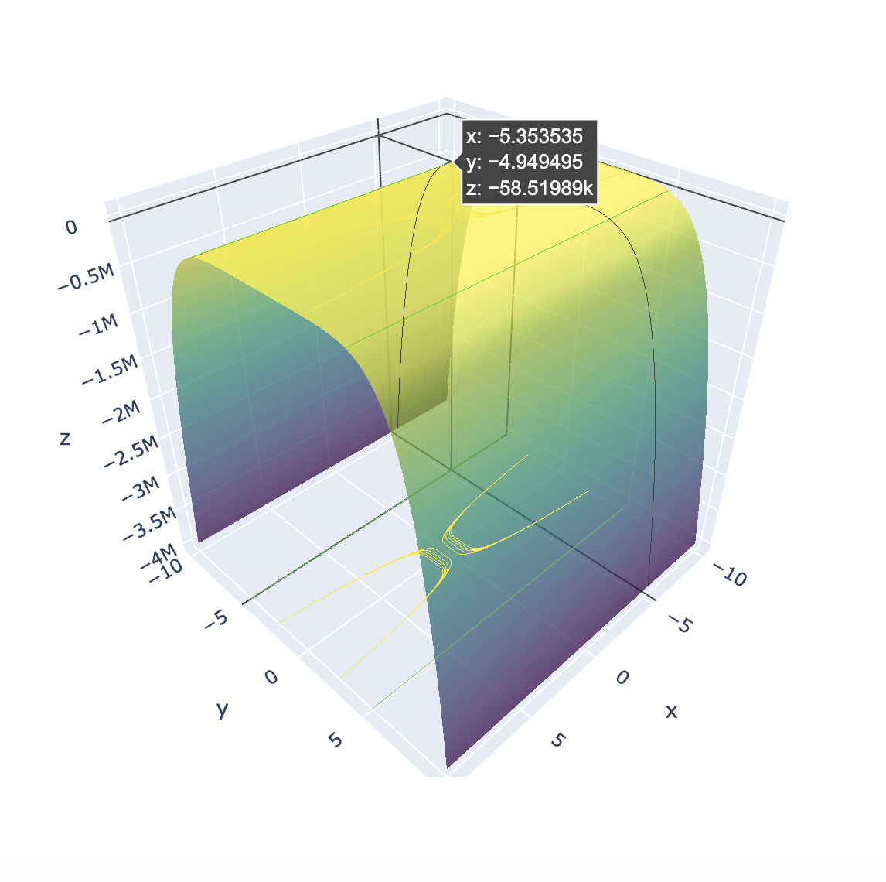

Далее исследуем линии уровня для функции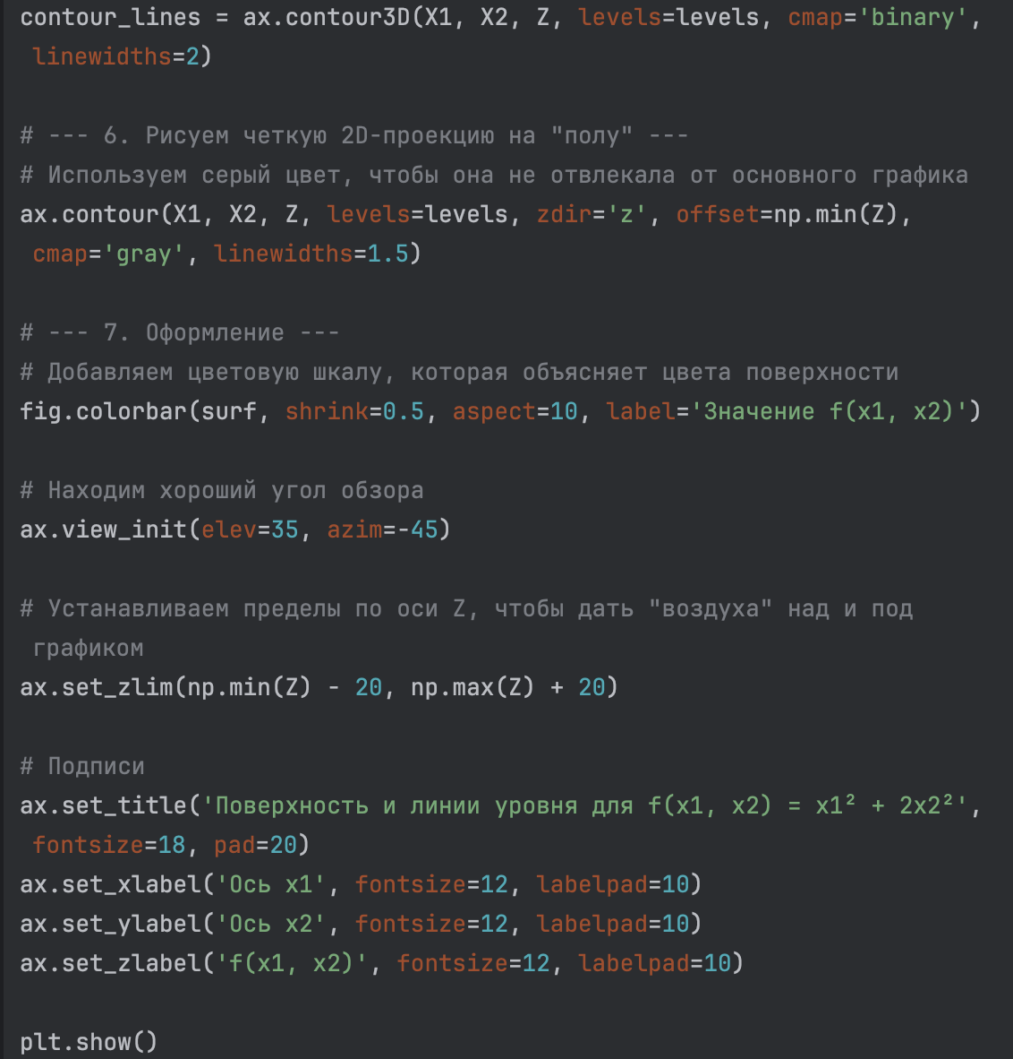

Полученные линии уровня
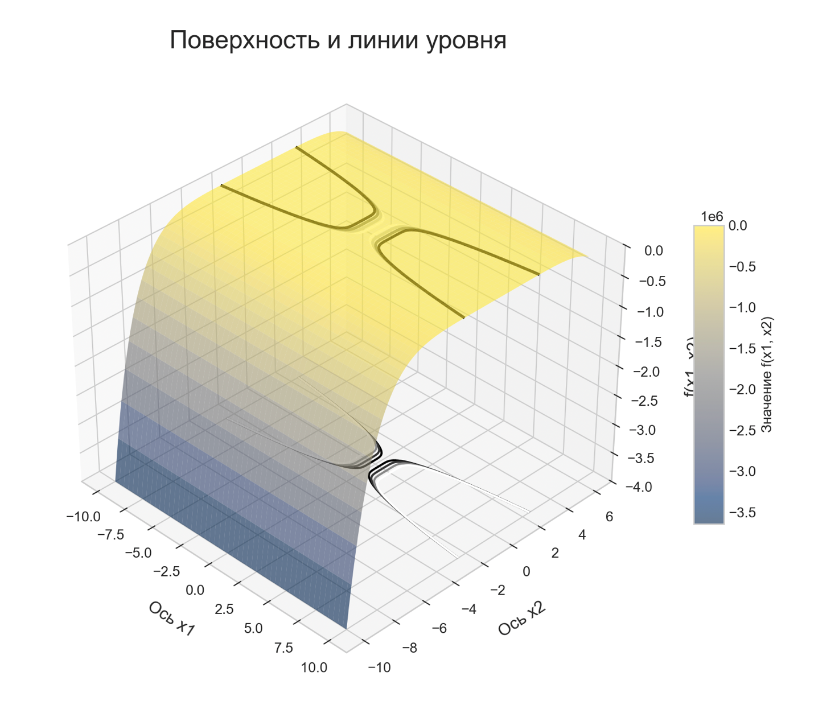
Задание 2. Рассмотреть функцию Растригина
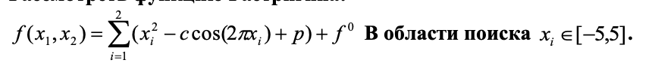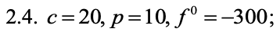
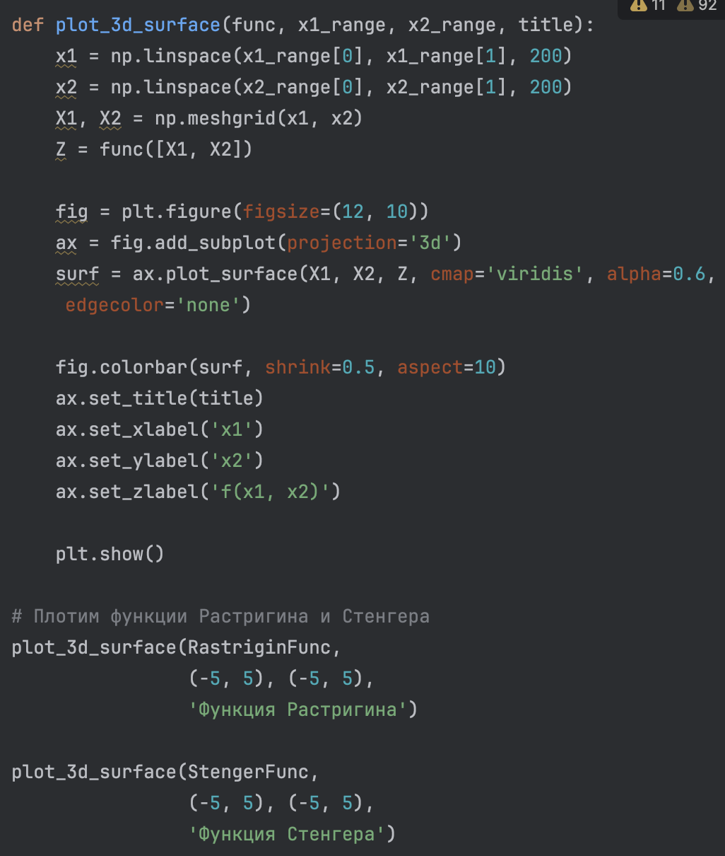
Полученные поверхности: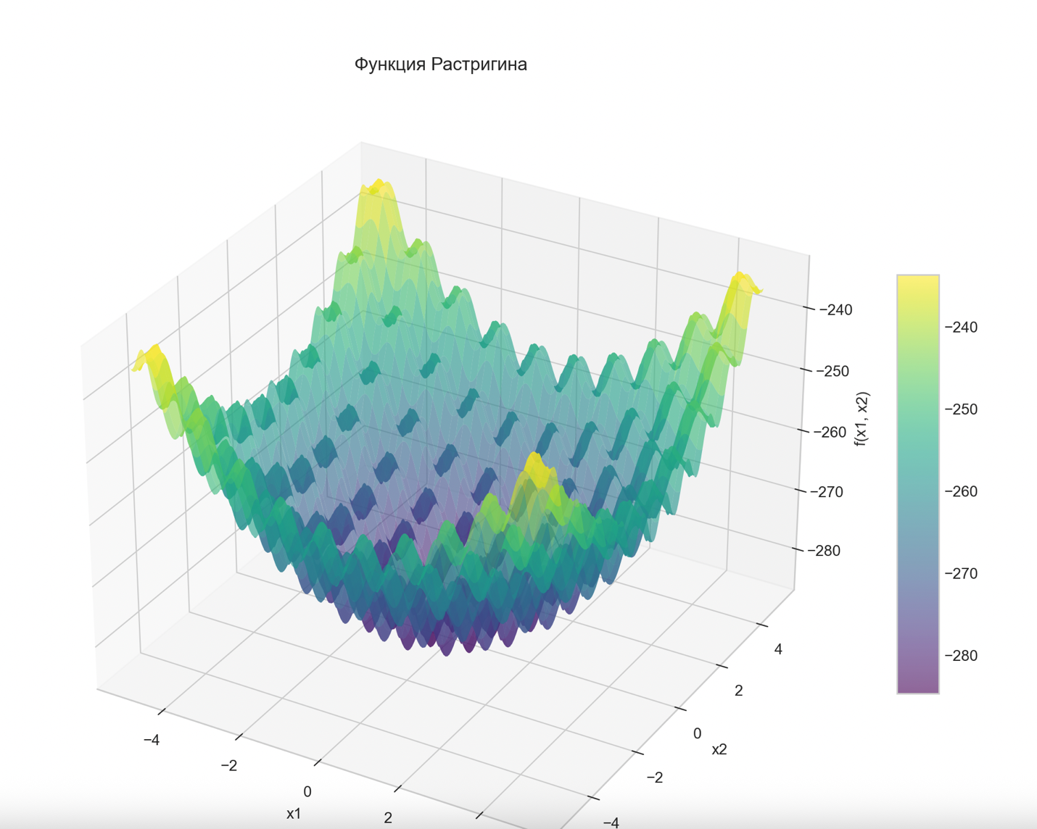
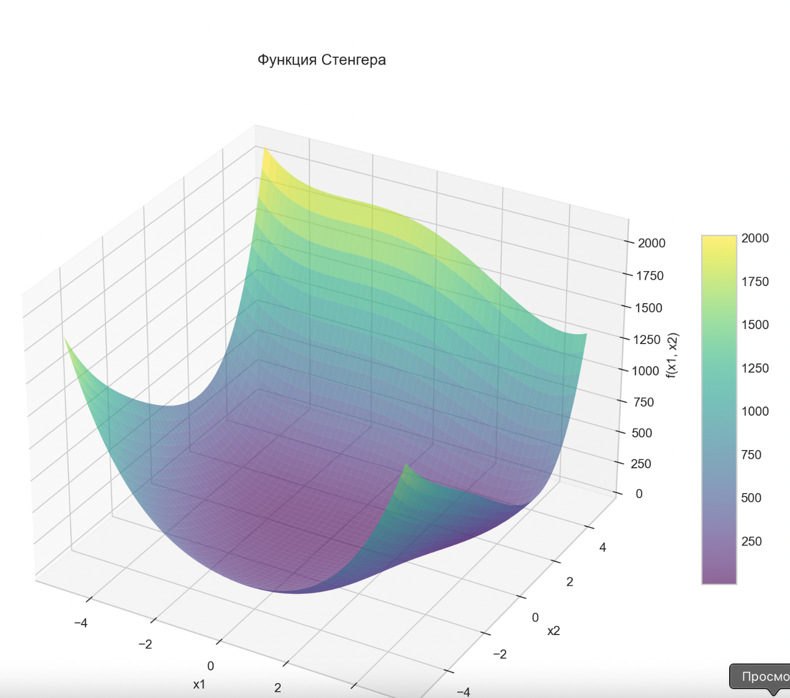

Найдем экстремумы функций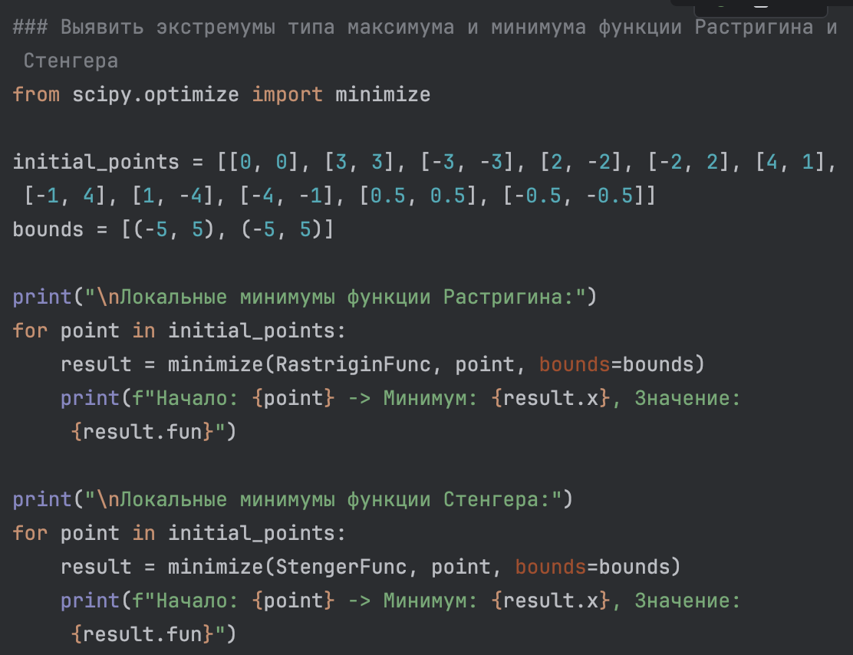
Полученные значения
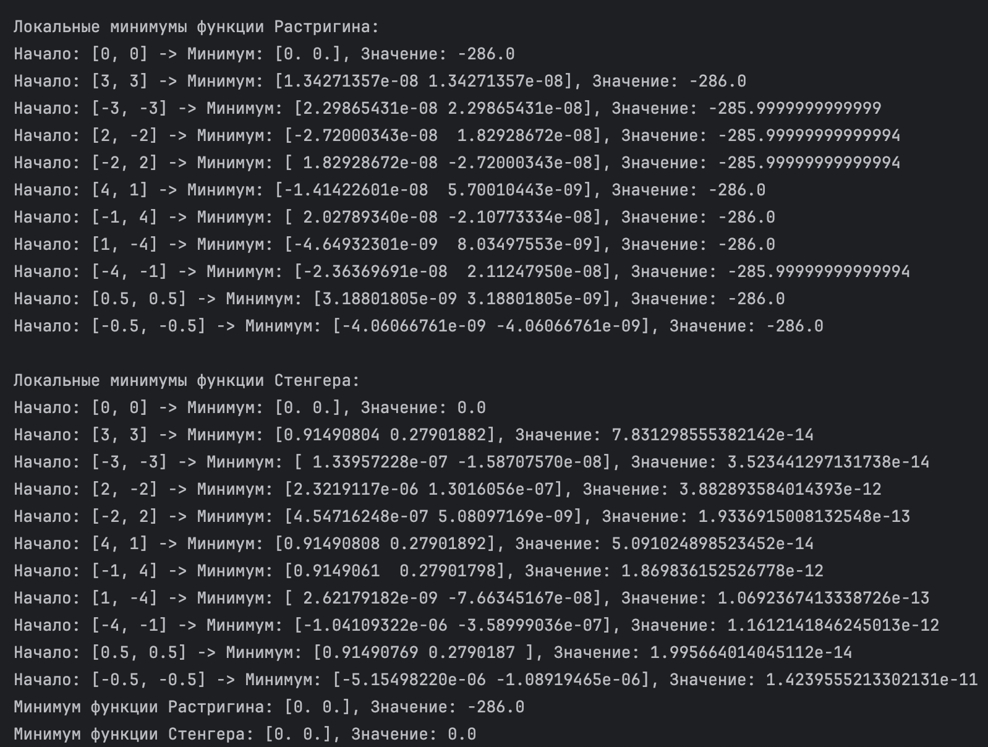

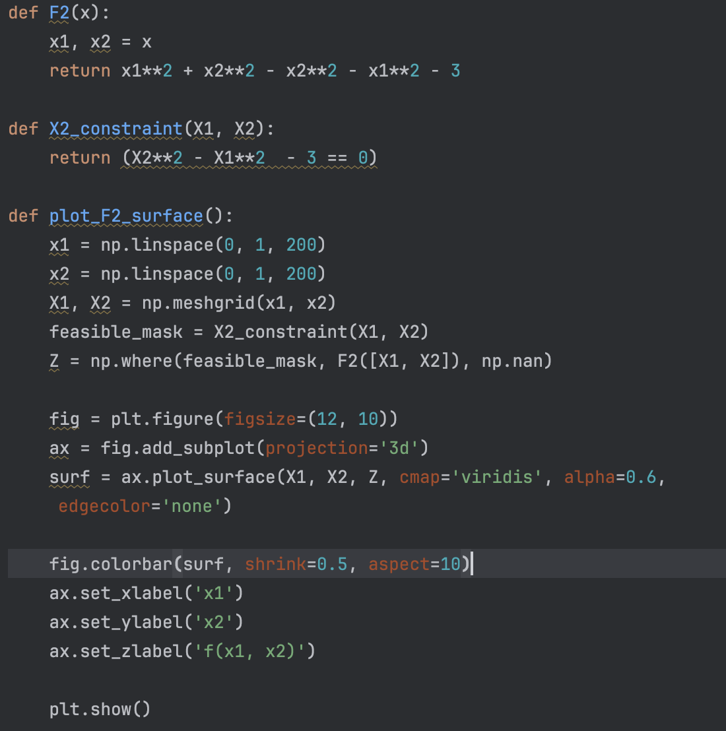

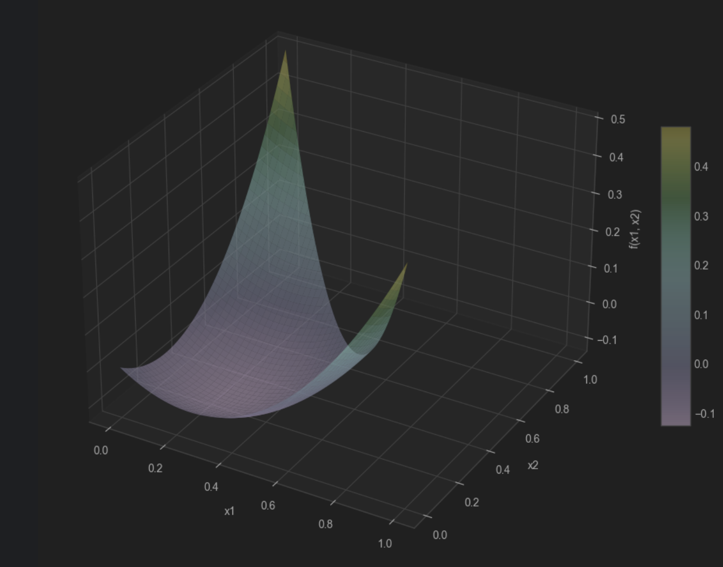

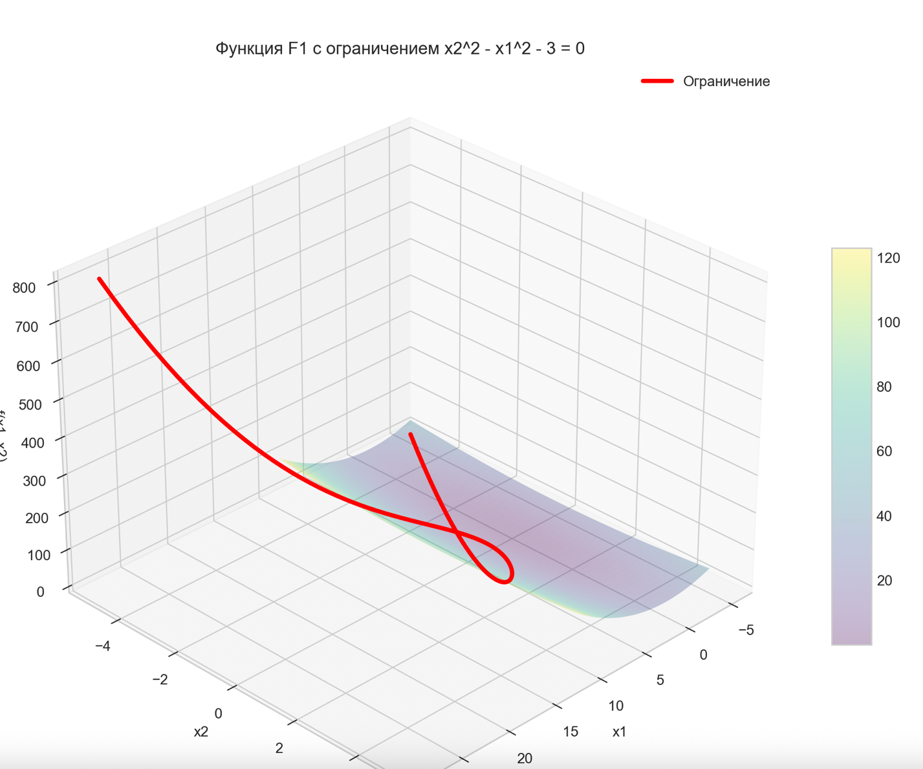

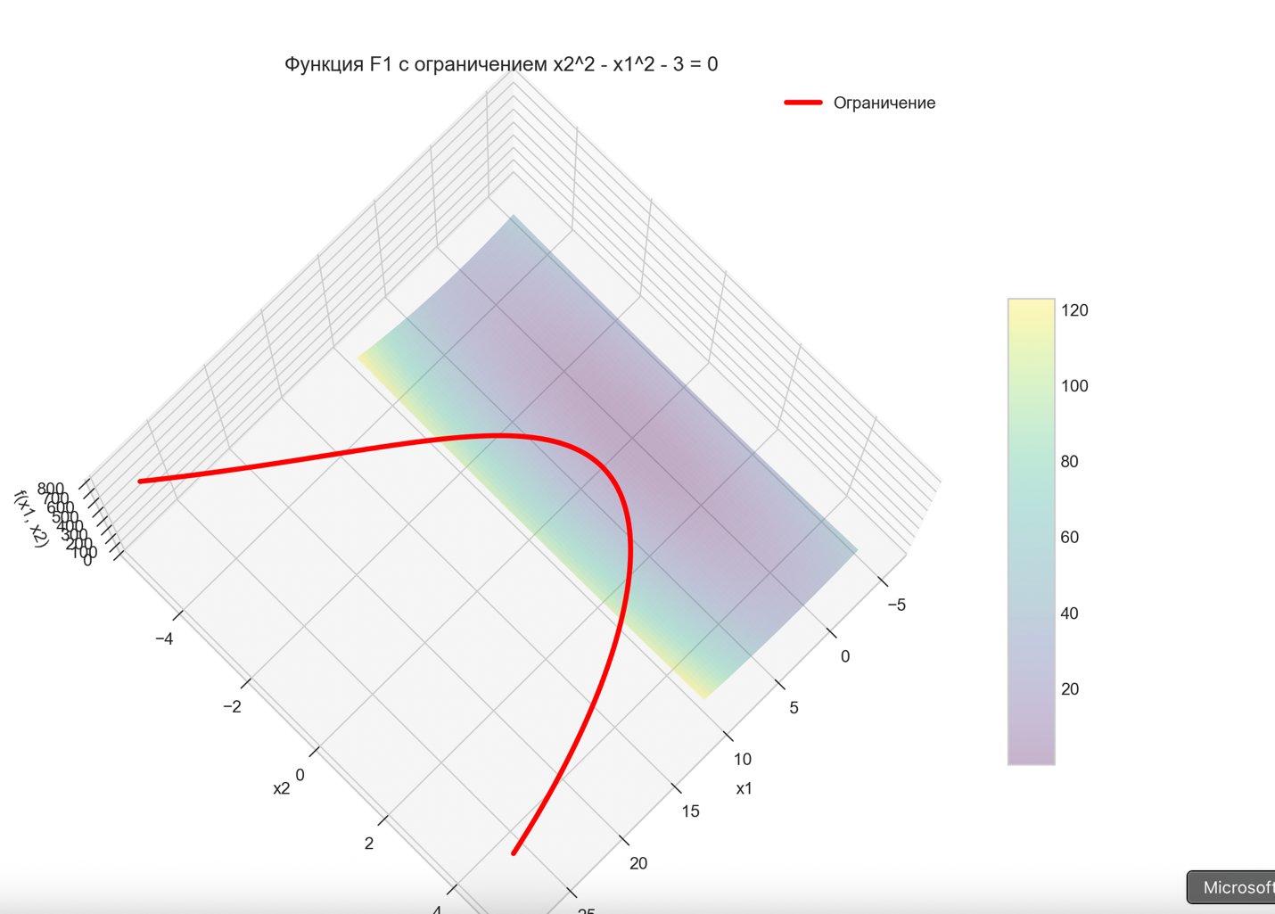

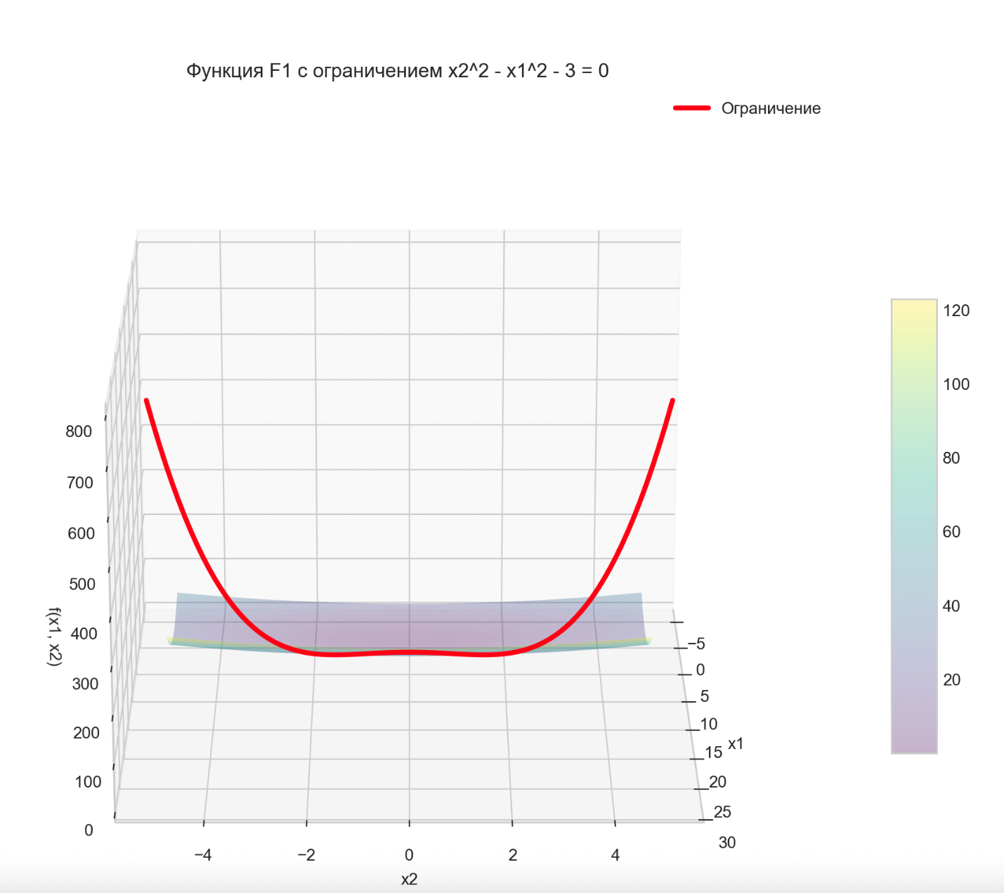

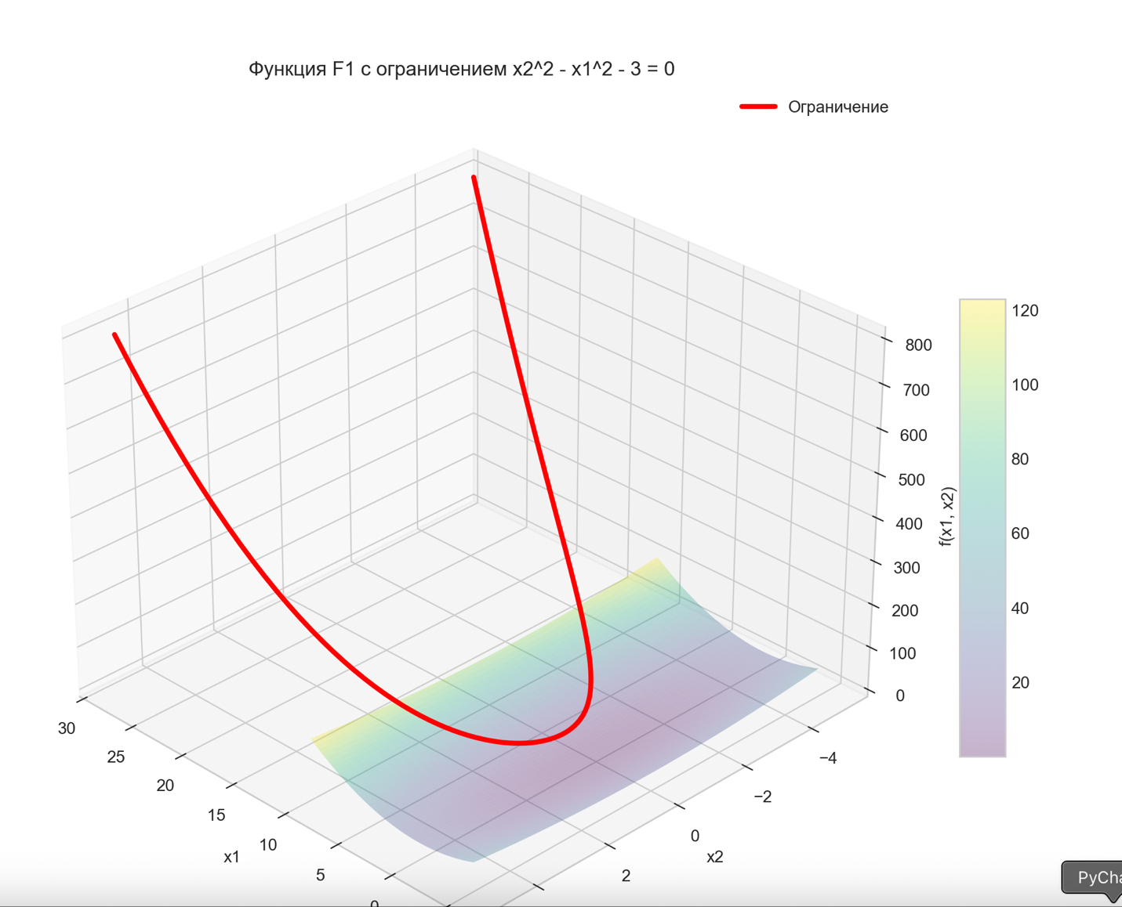

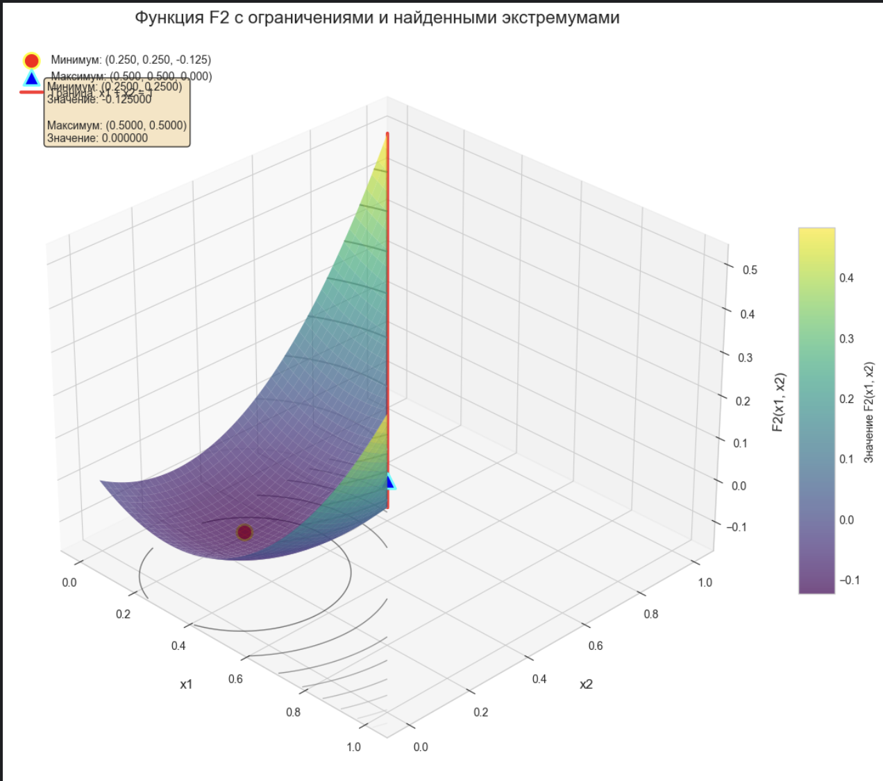

4. Заключение

В ходе работы была изучена библиотека python matplotlib, исследованы экстремальные задачи.

5. ПРИЛОЖЕНИЕ

import matplotlib.pyplot as plt
import numpy as np
import plotly.graph_objects as go
from scipy.optimize import basinhopping
from scipy.optimize import minimize
from matplotlib import cm
from matplotlib.ticker import LinearLocator
def func(x1, x2):
return 10*(x1**2) - 4*(x2**6)
x1 = np.linspace(-10, 10, 100)
x2 = np.linspace(-10, 10, 100)
X1, X2 = np.meshgrid(x1, x2)
Z = func(X1, X2)
levels = [r**2 for r in [1, 2, 3, 4]]
# 3. Создаем ОДИН объект go.Surface и настраиваем в нем контуры
fig = go.Figure(data=[
go.Surface(
x=X1,
y=X2,
z=Z,
colorscale='viridis',
opacity=0.7, # Можно сделать чуть прозрачнее
# --- Вот ключевая часть ---
contours_z=dict(
show=True, # Включаем отображение линий
start=min(levels), # Начальное значение
end=max(levels), # Конечное значение
size=(levels[1]-levels[0]), # Шаг между уровнями
usecolormap=True, # Используем ту же цветовую карту, что и у поверхности
highlightcolor="limegreen", # Цвет подсветки при наведении
highlightwidth=5, # Ширина подсветки
project_z=True # Проецируем линии на саму поверхность по оси Z
)
)
])
fig.show()
# --- 3. Создание фигуры и 3D-осей ---
fig = plt.figure(figsize=(12, 10))
ax = fig.add_subplot(projection='3d')
# Делаем ее полупрозрачной, чтобы видеть линии, проходящие сзади
surf = ax.plot_surface(X1, X2, Z, cmap='cividis', alpha=0.6, edgecolor='none')
contour_lines = ax.contour3D(X1, X2, Z, levels=levels, cmap='binary', linewidths=2)
#%%
# --- 1. Используем чистый стиль для графиков ---
# Этот стиль отлично подходит для научных и презентационных материалов
plt.style.use('seaborn-v0_8-whitegrid')
# --- 2. Подготовка данных (та же функция) ---
def f(x1, x2):
return 10*(x1**2) - 4*(x2**6)
x1 = np.linspace(-10, 10, 200)
x2 = np.linspace(-10, 6, 200)
X1, X2 = np.meshgrid(x1, x2)
Z = f(X1, X2)
r_values = [1, 2, 3, 4]
levels = [r**2 for r in r_values]
# --- 3. Создание фигуры и 3D-осей ---
fig = plt.figure(figsize=(12, 10))
ax = fig.add_subplot(projection='3d')
# --- 4. Построение основной поверхности ---
# Делаем ее полупрозрачной, чтобы видеть линии, проходящие сзади
surf = ax.plot_surface(X1, X2, Z, cmap='cividis', alpha=0.6, edgecolor='none')
# --- 5. Рисуем линии уровня ПРЯМО НА ПОВЕРХНОСТИ ---
# ax.contour3D - специальная функция для этого.
# Мы используем контрастную темную карту 'binary' для линий.
contour_lines = ax.contour3D(X1, X2, Z, levels=levels, cmap='binary', linewidths=2)
# --- 6. Рисуем четкую 2D-проекцию ---
# Используем серый цвет, чтобы она не отвлекала от основного графика
ax.contour(X1, X2, Z, levels=levels, zdir='z', offset=np.min(Z), cmap='gray', linewidths=1.5)
# --- 7. Оформление ---
# Добавляем цветовую шкалу, которая объясняет цвета поверхности
fig.colorbar(surf, shrink=0.5, aspect=10, label='Значение f(x1, x2)')
# Находим хороший угол обзора
ax.view_init(elev=35, azim=-45)
# Устанавливаем пределы по оси Z
ax.set_zlim(np.min(Z) - 20, np.max(Z) + 20)
# Подписи
ax.set_title('Поверхность и линии уровня', fontsize=18, pad=20)
ax.set_xlabel('Ось x1', fontsize=12, labelpad=10)
ax.set_ylabel('Ось x2', fontsize=12, labelpad=10)
ax.set_zlabel('f(x1, x2)', fontsize=12, labelpad=10)
plt.show()
# %%
import numpy as np
import matplotlib.pyplot as plt
c = 20
p = 10
f0 = -300
# Функция Растригина
def RastriginFunc(x):
x1, x2 = x
res = f0
res += x1 ** 2 - c * np.cos(2 * np.pi * x1) + p
res += x2 ** 2 - c * np.cos(2 * np.pi * x2) + p
return res
a = -3
b = -1
c = 3
# Функция Стенгера
def StengerFunc(x):
x1, x2 = x
return (x1 ** 2 + a * x2) ** 2 + (x2 ** 2 + b * x1 + c * x2) ** 2
def plot_3d_surface(func, x1_range, x2_range, title):
x1 = np.linspace(x1_range[0], x1_range[1], 200)
x2 = np.linspace(x2_range[0], x2_range[1], 200)
X1, X2 = np.meshgrid(x1, x2)
Z = func([X1, X2])
fig = plt.figure(figsize=(12, 10))
ax = fig.add_subplot(projection='3d')
surf = ax.plot_surface(X1, X2, Z, cmap='viridis', alpha=0.6, edgecolor='none')
fig.colorbar(surf, shrink=0.5, aspect=10)
ax.set_title(title)
ax.set_xlabel('x1')
ax.set_ylabel('x2')
ax.set_zlabel('f(x1, x2)')
plt.show()
# Плотим функции Растригина и Стенгера
plot_3d_surface(RastriginFunc,
(-5, 5), (-5, 5),
'Функция Растригина')
plot_3d_surface(StengerFunc,
(-5, 5), (-5, 5),
'Функция Стенгера')
### Выявить экстремумы типа максимума и минимума функции Растригина и Стенгера
from scipy.optimize import minimize
initial_points = [[0, 0], [3, 3], [-3, -3], [2, -2], [-2, 2], [4, 1], [-1, 4], [1, -4], [-4, -1], [0.5, 0.5], [-0.5, -0.5]]
bounds = [(-5, 5), (-5, 5)]
print("\nЛокальные минимумы функции Растригина:")
for point in initial_points:
result = minimize(RastriginFunc, point, bounds=bounds)
print(f"Начало: {point} -> Минимум: {result.x}, Значение: {result.fun}")
print("\nЛокальные минимумы функции Стенгера:")
for point in initial_points:
result = minimize(StengerFunc, point, bounds=bounds)
print(f"Начало: {point} -> Минимум: {result.x}, Значение: {result.fun}")
bounds = [(-5, 5), (-5, 5)] # Ограничиваем область поиска
def basin_hopping_search(func, bounds, niter=100):
minimizer_kwargs = {"method": "L-BFGS-B", "bounds": bounds}
result = basinhopping(func, x0=[0, 0], niter=niter,
minimizer_kwargs=minimizer_kwargs, T=1.0)
return result
rastigin_res = basin_hopping_search(RastriginFunc, bounds)
print(f"Минимум функции Растригина: {rastigin_res.x}, Значение: {rastigin_res.fun}")
stenger_res = basin_hopping_search(StengerFunc, bounds)
print(f"Минимум функции Стенгера: {stenger_res.x}, Значение: {stenger_res.fun}")
def F2(x):
x1, x2 = x
return x1**2 + x2**2 - x2**2 - x1**2 - 3
def X2_constraint(X1, X2):
return (X2**2 - X1**2 - 3 == 0)
def plot_F2_surface():
x1 = np.linspace(0, 1, 200)
x2 = np.linspace(0, 1, 200)
X1, X2 = np.meshgrid(x1, x2)
feasible_mask = X2_constraint(X1, X2)
Z = np.where(feasible_mask, F2([X1, X2]), np.nan)
fig = plt.figure(figsize=(12, 10))
ax = fig.add_subplot(projection='3d')
surf = ax.plot_surface(X1, X2, Z, cmap='viridis', alpha=0.6, edgecolor='none')
fig.colorbar(surf, shrink=0.5, aspect=10)
ax.set_xlabel('x1')
ax.set_ylabel('x2')
ax.set_zlabel('f(x1, x2)')
plt.show()
plot_F2_surface()
# Функция F1
def F1(x):
x1, x2 = x
return x1**2 + x2**2
# Ограничение x2**2 - x1**2 - 3 = 0
def X1_constraint(x):
x1, x2 = x
return x2**2 - x1**2 - 3
def plot_F1_surface(elev, azim):
# Создаем полную сетку
x1 = np.linspace(-5, 10, 100)
x2 = np.linspace(-5, 5, 100)
X1, X2 = np.meshgrid(x1, x2)
Z = F1([X1, X2])
# Кривая ограничения x2^2 - x1 + 3 = 0
t = np.linspace(-5, 5, 100)
constraint_x2 = t
constraint_x1 = t**2 + 3
constraint_z = F1([constraint_x1, constraint_x2])
fig = plt.figure(figsize=(12, 10))
ax = fig.add_subplot(projection='3d')
ax.view_init(elev=elev, azim=azim)
# Полная поверхность F1
surf = ax.plot_surface(X1, X2, Z, cmap='viridis', alpha=0.3, edgecolor='none')
# Кривая ограничения (яркая линия)
ax.plot(constraint_x1, constraint_x2, constraint_z, 'r-', linewidth=3, label='Ограничение')
fig.colorbar(surf, shrink=0.5, aspect=10)
ax.set_title("Функция F1 с ограничением x2^2 - x1^2 - 3 = 0")
ax.set_xlabel('x1')
ax.set_ylabel('x2')
ax.set_zlabel('f(x1, x2)')
ax.legend()
plt.show()
plot_F1_surface(elev=30, azim=45) # Стандартный вид
plot_F1_surface(elev=80, azim=45) # Вид сверху
plot_F1_surface(elev=20, azim=0) # Вид сбоку вдоль оси x
plot_F1_surface(elev=30, azim=135)
constraint = {'type': 'eq', 'fun': X1_constraint}
result_min = minimize(F1, [0, 0], constraints=constraint)
print("Минимум:")
print(f"Точка: ({result_min.x[0]:.4f}, {result_min.x[1]:.4f})")
print(f"Значение функции: {result_min.fun:.4f}")
result_max = minimize(lambda x: -F1(x), [0, 0], constraints=constraint)
print("Максимум:")
print(f"Точка: ({result_max.x[0]:.4f}, {result_max.x[1]:.4f})")
print(f"Значение функции: {-result_max.fun:.4f}")
def plot_intersection_with_true_extrema():
# Создаем полную сетку
x1 = np.linspace(-5, 10, 100)
x2 = np.linspace(-5, 5, 100)
X1, X2 = np.meshgrid(x1, x2)
Z = F1([X1, X2])
# Пространственная кривая ограничения
t = np.linspace(-5, 5, 100)
constraint_x1 = t**2 + 3
constraint_x2 = t
constraint_z = F1([constraint_x1, constraint_x2])
# Находим истинные экстремумы пересечения
#critical_ts = find_intersection_extrema()
extrema_points = []
for t_crit in critical_ts:
x1 = t_crit**2 - 3
x2 = t_crit
z = F1([x1, x2])
extrema_points.append((x1, x2, z))
fig = plt.figure(figsize=(14, 10))
ax = fig.add_subplot(projection='3d')
ax.view_init(elev=30, azim=45)
# Поверхность
surf = ax.plot_surface(X1, X2, Z, cmap='viridis', alpha=0.2, edgecolor='none')
# Кривая пересечения
ax.plot(constraint_x1, constraint_x2, constraint_z, 'blue', linewidth=3,
label='Пересечение поверхности с ограничением')
# Истинные экстремальные точки пересечения
for i, (x1, x2, z) in enumerate(extrema_points):
ax.scatter(x1, x2, z, c='red', s=200, marker='o', edgecolors='yellow')
ax.text(x1, x2, z, f' Экстремум {i+1}', fontsize=10, color='white')
fig.colorbar(surf, shrink=0.5, aspect=10)
ax.set_title("Истинные экстремумы ПЕРЕСЕЧЕНИЯ поверхности с кривой ограничения")
ax.set_xlabel('x1')
ax.set_ylabel('x2')
ax.set_zlabel('f(x1, x2)')
ax.legend()
plt.show()
plot_intersection_with_true_extrema()
constraints = [
{'type': 'ineq', 'fun': lambda x: x[0]}, # x1 >= 0
{'type': 'ineq', 'fun': lambda x: x[1]}, # x2 >= 0
{'type': 'ineq', 'fun': lambda x: 1 - x[0] - x[1]} # x1 + x2 <= 1
]
bounds = [(-5, 5), (-5, 5)]
# Находим минимум
result_min = minimize(F2, x0=[0.5, 0.5], bounds=bounds, constraints=constraints)
print("Минимум F2:")
print(f"Точка: ({result_min.x[0]:.6f}, {result_min.x[1]:.6f})")
print(f"Значение функции: {result_min.fun:.6f}")
# Находим максимум (минимизируем отрицательную функцию)
result_max = minimize(lambda x: -F2(x), x0=[0.5, 0.5], bounds=bounds, constraints=constraints)
print("\nМаксимум F2:")
print(f"Точка: ({result_max.x[0]:.6f}, {result_max.x[1]:.6f})")
print(f"Значение функции: {-result_max.fun:.6f}")
def plot_F2_with_extrema(result_min, result_max):
# Создаем сетку в допустимой области
x1 = np.linspace(0, 1, 200)
x2 = np.linspace(0, 1, 200)
X1, X2 = np.meshgrid(x1, x2)
# Применяем ограничения
feasible_mask = (X1 >= 0) & (X2 >= 0) & (X1 + X2 <= 1)
Z = np.where(feasible_mask, F2([X1, X2]), np.nan)
fig = plt.figure(figsize=(14, 10))
ax = fig.add_subplot(projection='3d')
# Поверхность функции
surf = ax.plot_surface(X1, X2, Z, cmap='viridis', alpha=0.7, edgecolor='none')
# Линии уровня на поверхности
levels = np.linspace(np.nanmin(Z), np.nanmax(Z), 10)
contour = ax.contour3D(X1, X2, Z, levels=levels, cmap='binary', linewidths=1.5, alpha=0.8)
# Проекция линий уровня на плоскость x1-x2
ax.contour(X1, X2, Z, levels=levels, zdir='z', offset=np.nanmin(Z)-0.1,
cmap='gray', linewidths=1, alpha=0.6)
# Точка минимума
min_x1, min_x2 = result_min.x
min_z = result_min.fun
ax.scatter(min_x1, min_x2, min_z, c='red', s=200, marker='o',
edgecolors='yellow', linewidth=2, label=f'Минимум: ({min_x1:.3f}, {min_x2:.3f}, {min_z:.3f})')
# Точка максимума
max_x1, max_x2 = result_max.x
max_z = -result_max.fun
ax.scatter(max_x1, max_x2, max_z, c='blue', s=200, marker='^',
edgecolors='cyan', linewidth=2, label=f'Максимум: ({max_x1:.3f}, {max_x2:.3f}, {max_z:.3f})')
# Границы допустимой области
# Линия x1 + x2 = 1
t = np.linspace(0, 1, 100)
boundary_x1 = t
boundary_x2 = 1 - t
boundary_z = F2([boundary_x1, boundary_x2])
ax.plot(boundary_x1, boundary_x2, boundary_z, 'r-', linewidth=3, alpha=0.8, label='Граница: x1 + x2 = 1')
# Оформление
fig.colorbar(surf, shrink=0.5, aspect=10, label='Значение F2(x1, x2)')
ax.view_init(elev=30, azim=-45)
ax.set_title('Функция F2 с ограничениями и найденными экстремумами', fontsize=16, pad=20)
ax.set_xlabel('x1', fontsize=12, labelpad=10)
ax.set_ylabel('x2', fontsize=12, labelpad=10)
ax.set_zlabel('F2(x1, x2)', fontsize=12, labelpad=10)
ax.legend(loc='upper left', bbox_to_anchor=(0, 1))
# Добавляем информационную панель
textstr = f'Минимум: ({min_x1:.4f}, {min_x2:.4f})\nЗначение: {min_z:.6f}\n\nМаксимум: ({max_x1:.4f}, {max_x2:.4f})\nЗначение: {max_z:.6f}'
props = dict(boxstyle='round', facecolor='wheat', alpha=0.8)
ax.text2D(0.05, 0.95, textstr, transform=ax.transAxes, fontsize=10,
verticalalignment='top', bbox=props)
plt.tight_layout()
plt.show()
# Вызываем функцию визуализации после оптимизации
plot_F2_with_extrema(result_min, result_max)

